Редизайн сайта компании Bambu Lab
Тема проекта: Темой проекта является редизайн официального сайта компании Bambu Lab, специализирующейся на производстве 3D-принтеров.
Цель проекта: Цель работы заключается в создании современного и удобного лендинга, который будет последовательно представлять информацию о компании и её продуктах, обеспечивать комфортную навигацию для пользователей и способствовать увеличению продаж.
Задачи проекта
- Провести анализ существующего сайта и выявить его недостатки
- Изучить целевую аудиторию и конкурентов
- Разработать структуру будущего лендинга
- Подобрать визуальный стиль (цвета, шрифты, сетку, иконки)
- Создать макет
- Разработать финальный прототип
Информация о компании
Bambu Lab — международная компания, разрабатывающая и продающая 3D-принтеры, расходные материалы и сопутствующие технологии. Основной акцент делается на высокую скорость печати, простоту эксплуатации и экологичность решений.
Аудитория проекта
- Энтузиасты и хоббисты в области 3D-печати (18–35 лет) — Это пользователи любят эксперименты и новизну. Для них важен яркий и динамичный дизайн, вдохновляющий на творчество. Интерфейс должен быть простым и интуитивным, а навигация — быстрой. Хорошо воспринимаются визуальные примеры, галереи работ и интерактивные элементы (например, видео или анимация, показывающая процесс печати).
- Студенты и образовательные учреждения (16–30 лет) — Для этой аудитории важна понятность и доступность. Дизайн сайта должен быть дружелюбным, с простым языком, лаконичной подачей информации и образовательными блоками. Хорошо работают иконки, инфографика и чёткая структура страниц. Важен раздел с руководствами и примерами использования оборудования.
- Малый бизнес, использующий 3D-принтеры для прототипирования (25–45 лет) — Владельцы мастерских и студий ценят функциональность и эффективность. Дизайн для них должен быть строгим и профессиональным, с акцентом на выгоды: скорость печати, надёжность, стоимость эксплуатации. Интерфейс должен содержать калькуляторы, таблицы сравнения моделей, понятные карточки товаров с ценами и характеристиками.
- Инженеры и дизайнеры, работающие с печатными моделями (25–50 лет) — Это профессионалы, которым нужен чёткий и технологичный стиль. В дизайне важна структура, логичность и возможность быстро найти техническую документацию. Ценится минимализм, аккуратная типографика, строгие цветовые акценты. Для этой аудитории нужны детализированные страницы продуктов с техническими характеристиками, поддержкой форматов и совместимости.
Прямые конкуренты и их недостатки
- Prusa Research (prusa3d.com)
  - Дизайн сайта выглядит устаревшим и перегружен текстом
  - Недостаточно акцентов на визуале, что делает восприятие тяжелым
- Creality (creality.com)
  - Избыточное количество баннеров и рекламных блоков перегружают страницу
  - Навигация иногда запутанная: пользователю сложно найти конкретную информацию
  - Нехватка образовательных материалов и статей
- Anycubic (anycubic.com)
  - Сайт слишком «магазинный», не демонстрирует бренд как технологического лидера
  - Мало информации о технологиях, образовательных материалов и примеров применения
  - Недостаточный акцент на сообществе пользователей
Прямые конкуренты и их преимущества
- Prusa Research (prusa3d.com)
  - Широкий ассортимент принтеров, включая популярную модель Prusa i3
  - Большое сообщество пользователей и поддержка в виде форумов, инструкций и гайдов
  - Подробные технические описания и документация
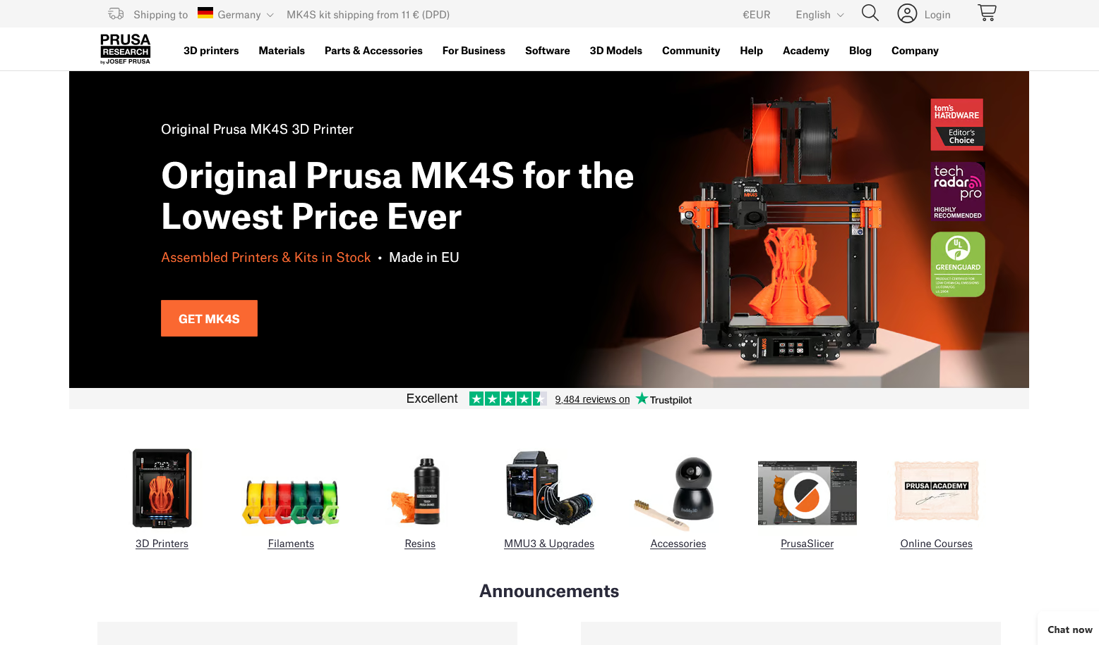
- Creality (creality.com)
  - Яркий современный дизайн с использованием крупных изображений
  - Удобный каталог товаров с фильтрацией и сортировкой
  - Часто проводятся акции и распродажи, что привлекает покупателей
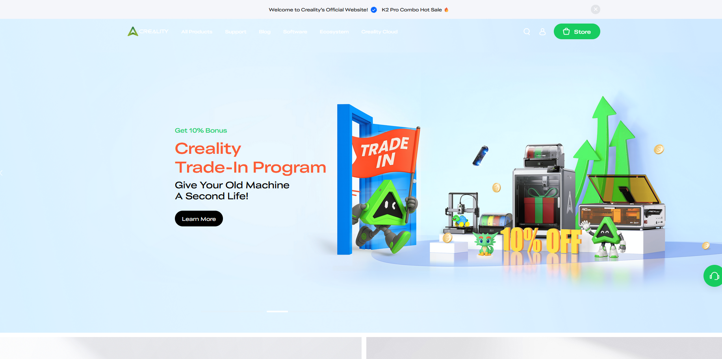
- Anycubic (anycubic.com)
  - Современный коммерческий стиль, ориентированный на продажи
  - Удобный интернет-магазин с акцентом на скидки и акции
  - Простая навигация и быстрое оформление заказа
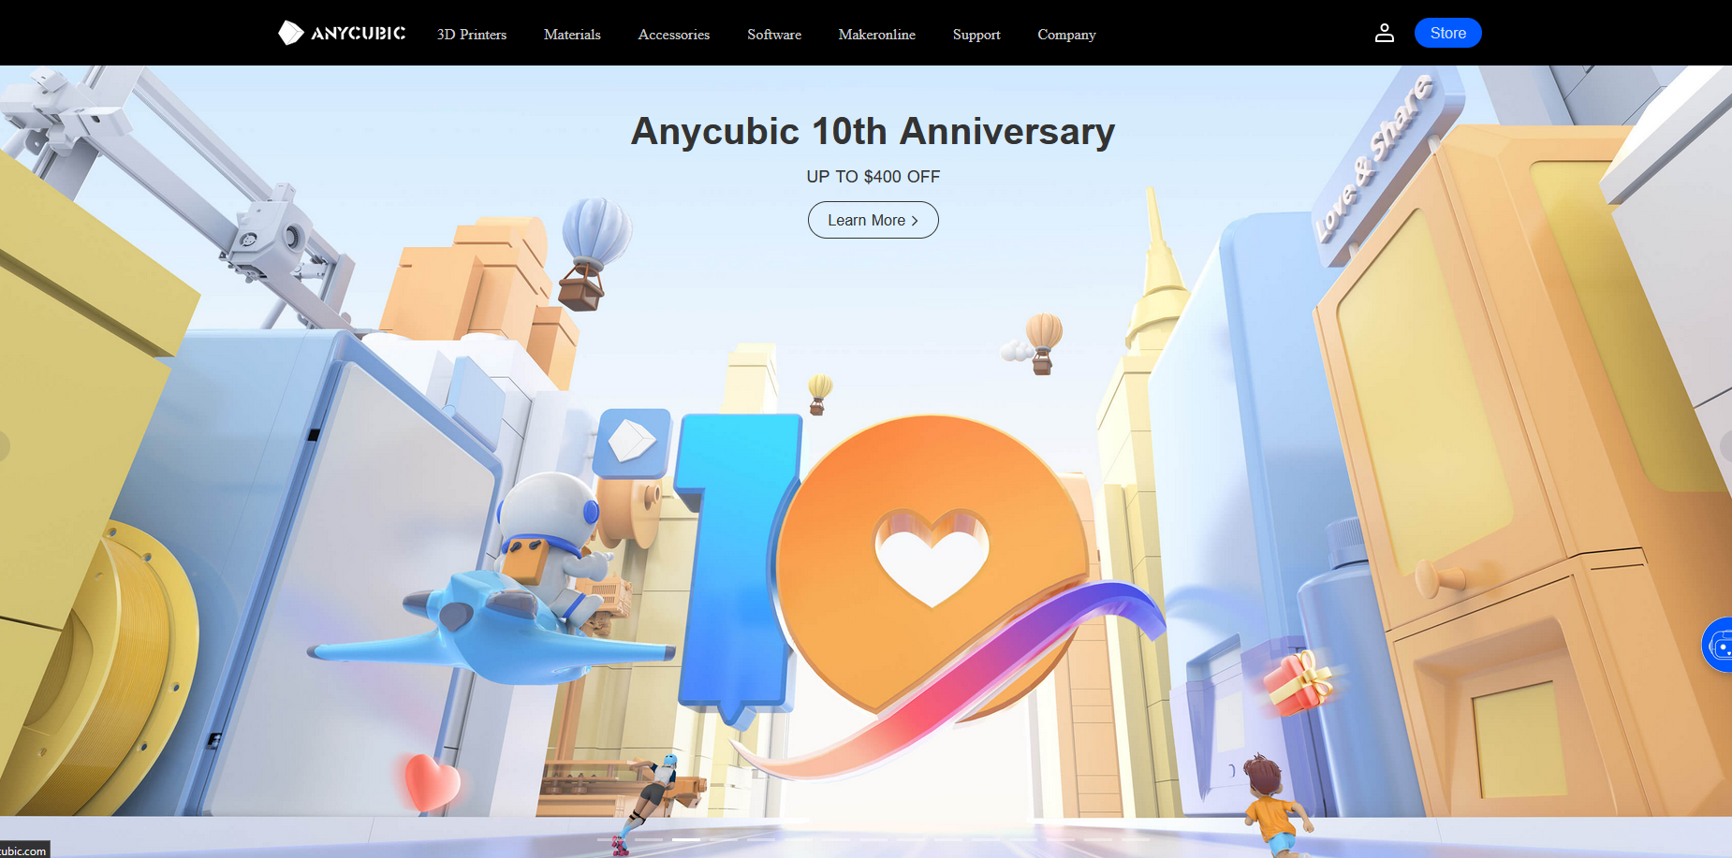
Косвенные конкуренты
- Сервисы 3D-печати (например, компании, предлагающие печать на заказ). Они конкурируют за клиентов, которым не нужен собственный принтер
- Крупные маркетплейсы (Amazon, AliExpress и др.), где можно приобрести аналогичное оборудование по разным ценам
- Производители расходных материалов и комплектующих — привлекают часть внимания аудитории, создавая экосистему для других брендов

Недостатки текущего сайта Bambu Lab
- Не все блоки соблюдают одинаковые отступы
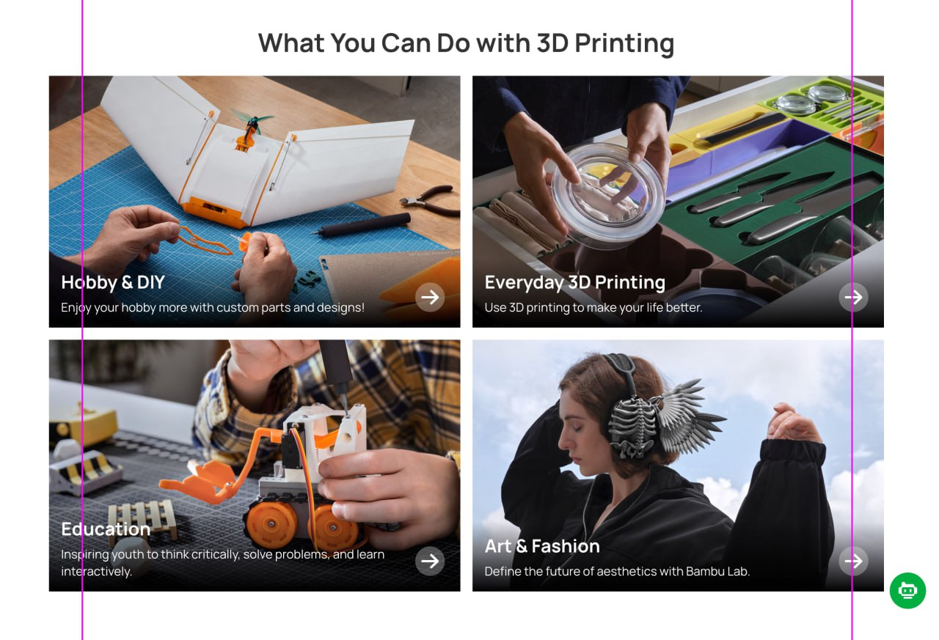
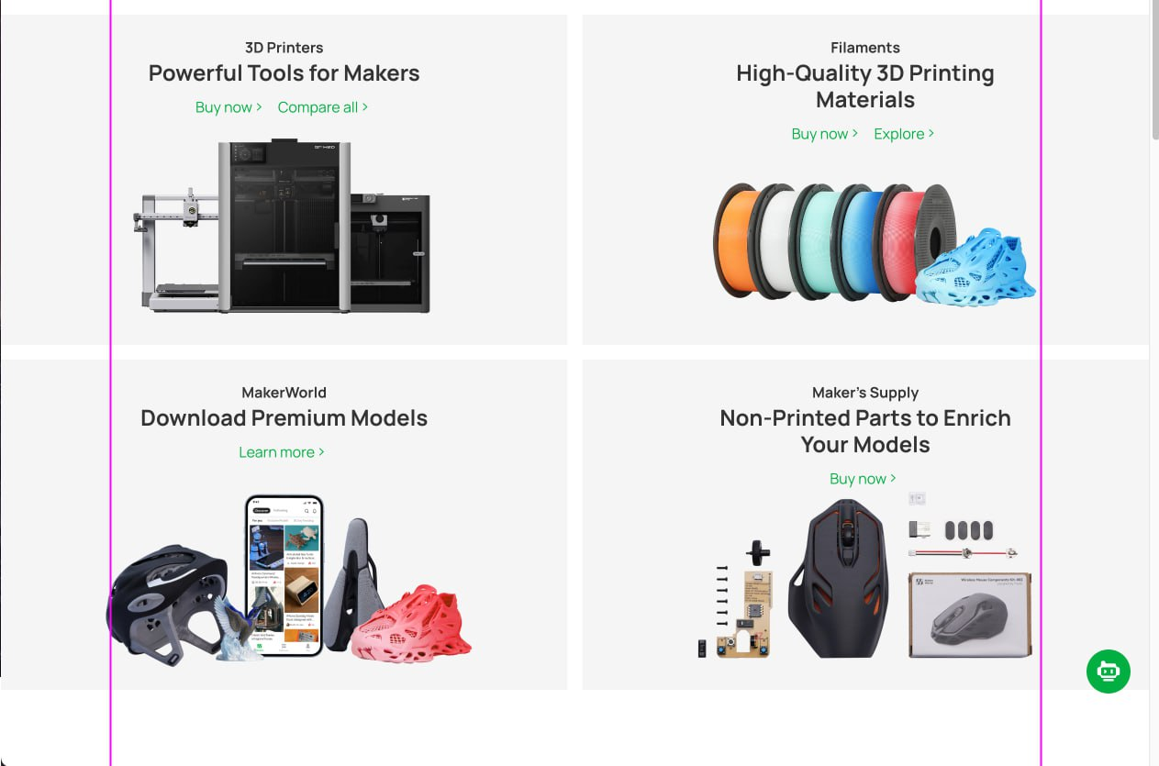
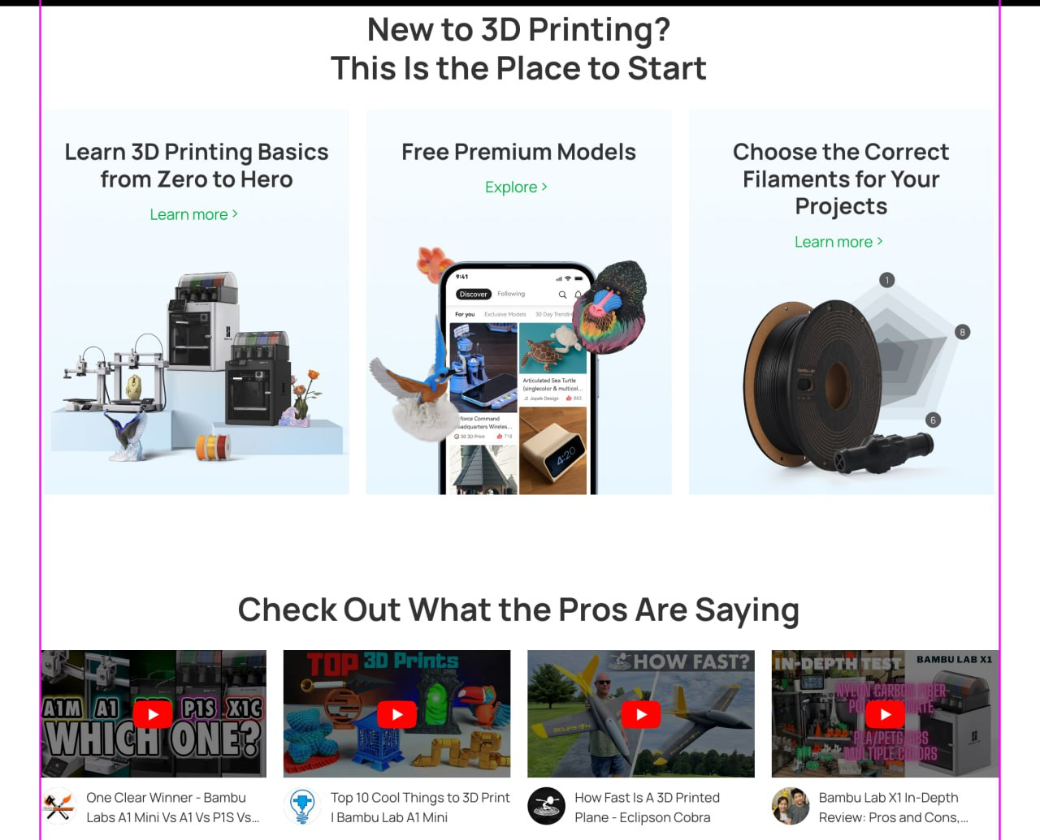
- Кнопки и элементы интерфейса стилистически непоследовательны: часть кликабельны, часть нет
- Логика расположения информации нарушена: каталог и цены стоят выше блока с объяснением, что такое 3D-печать
- Главная страница перегружена анимацией
- Новичкам сложно понять, какой продукт им выбрать
Выводы и рекомендации для редизайна
Редизайн сайта должен устранить выявленные недостатки. Новый макет должен быть основан на модульной сетке с едиными отступами и согласованным стилем. Структура должна строиться по принципу «от общего к частному»: сначала рассказ о бренде и технологии, затем — продукты и цены, далее — отзывы и дополнительные материалы. Навигация должна стать более простой и понятной. Визуальная часть должна включать фото и видео примеров печати, анимации должны быть оптимизированы и использоваться только там, где они помогают восприятию.

